**2020年新工科联盟-Xilinx暑期学校团队项目设计文档**

**设计文稿提交格式**

**(Project Paper Submission Template)**

|  |  |
| --- | --- |
| **设计作品名称** | 摇摇乐 |
| **参赛队员姓名、学号、学校及所在院系** | 刘学谦 2018112728 西南交通大学 信息科学与技术学院  余杭霖 2018112780 西南交通大学 信息科学与技术学院 |
| **Github链接** | <https://github.com/magnolia000/FPGA-Shake-Fighter> |

**第一部分**

设计概述 /Design Introduction

（请概括地描述一下你的设计，包括设计目的、应用领域及适用范围等。撰写过程中应注重突出设计实现的主要/特色功能）

这个摇摇乐的设计主要是对于晃动次数的测量以及上传。

我们激活板载的IMU惯性测量单元，收集测量单元由于开发板的晃动感应到的数据，并用芯片对姿态数据进行读取，然后对数据进行分析处理，在这个过程中陀螺仪可能会产生影响后续判断的噪声，可以通过滤波算法以及换算算法对信号进行过滤，再设定一些规则得出手摇开发板的次数。最后我们把数据上传到AWS云服务器上，并且也可以把次数显示到屏幕上。

在这次设计是我们一次尝试，我们接触了陀螺仪和云服务器，学会了IMU数据的读取和发送，并且实现了通过程序连接 AWS并监视来自设备的数据，还学习并熟悉了卡尔曼滤波算法，为我们后面的学习以及srtp的设计打下了良好的基础。

这次摇摇乐设计的相关内容可以运用到很多的其他领域上，利用IMU惯性测量单元的姿态数据，我们可以完成很多实用人机交互内容，例如老年人防摔倒系统的设计，无人机的平衡稳定设计，或者是运动游戏机的遥控感应设计等等

**第二部分**

系统组成及功能说明 /System Construction & Function Description

（请详细说明你作品要实现的所有功能以及如何组建系统以实现该功能，还包括为实现该功能需要用到的所有参数和所有操作的详细说明，必要的地方多用图表形式表述）

数据处理：在Arduino端处理RAM中的加速度数据，先将16bit位的数据转为整数后，换算成以g为的单位的加速度，设置阈值划分状态（1为加速度向左，-1为加速度向右，0为不动），根据前后加速度状态的改变次数除以2来判断摇动次数。除以2是因为例如向左摇一次，要经历向左加速减速两个过程，状态会从0到1，再从1到-1，这样会计数两次，所以需要除以2来得到摇动的次数。

云服务器部分：

|  |  |
| --- | --- |
| 一 | 在摇摇乐的项目中我们采用AWS云服务器。首先正确配置 esp-iot-solution以及AWS 事物模块包括事物、证书、策略。程序连接 AWS之后我们就可以监视来自设备的数据 |
| 二 | 通过MQTT进行AWS的测试，先订阅主题名为1` |
| 三 | 再通过MQTT客户端接连AWS服务器并发送消息 hello world |
| 四 | AWS成功收到，我们通过DEMO的代码实现了FPGA板子上陀螺仪数据的读取 以及利用ESP32的WIFI模块连接AWS服务器并发送了数据 |

**第三部分**

完成情况及性能参数 /Final Design & Performance Parameters

完成情况：分模块完成作品（已实现的功能）：

实现了通过Vivado 2018，FPGA，ESP32，AWS，IOT的数据处理，完成了利用板载陀螺仪读取姿态数据，然后对数据进行处理，得出手摇开发板的次数，并把数据上传到AWS云服务器上的功能。各样功能程序代码已经处理完毕，但仍需在板上进行更多的调试再做后续修改  
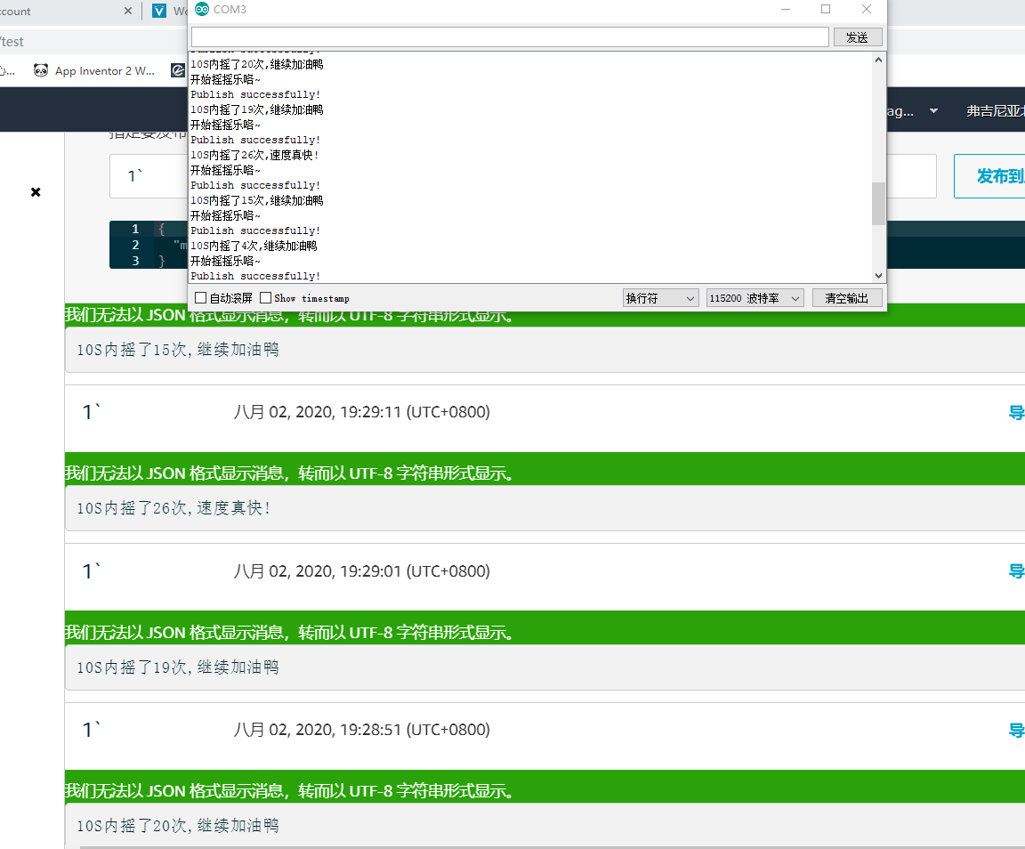

能初步实现预设功能，可以粗略的判断晃动次数并传送到aws云服务器上。但是由于陀螺仪的精度比较高，反应也比较灵敏，并且没有自带滤波，可能会产生很大的噪声形象精确度，所以需要通过滤波算法对信号进行过滤，就可以解决由于陀螺仪过于敏感带来的问题。

**第四部分**

总结 /Conclusions

这次设计是我们的一次尝试，我们接触了陀螺仪和云服务器，学会了IMU数据的读取和发送，并且实现了通过程序连接 AWS并监视来自设备的数据，还学习并熟悉了卡尔曼滤波算法，为我们后面的学习以及srtp的设计打下了良好的基础。

我们的作品还有很多完善的空间，功能方面比较简陋，可以做的更加漂亮。原本还计划了一个扩展功能，我们打算利用HDMI模块接屏幕显示，设置在晃动到一定次数之后显示预设好的图片，但是由于时间，条件的关系并没有实现

希望以后能有更多的机会参加这样的设计，锻炼自己的能力的同时也为以后打好基础